**РОСЖЕЛДОР**

**Федеральное государственное бюджетное образовательное учреждение высшего образования**

**«Ростовский государственный университет путей сообщения» (ФГБОУ ВО РГУПС)**

**Лабораторная работа 3**

# «Работа с HTML и CSS. Простые приёмы работа с DOM и BOM.»

**Дисциплина: Веб-программирование**

Выполнил: Лозовенко А.А. Преподаватель: Хлопин К.В.

Группа: АИБ-3-039

Ростов-на-Дону

2022 г.

В данной работе нужно разметку HTML-документа, стилизовать элементы и организовать сетку, используя CSS, адаптировать вёрстку под различные размеры экранов, используя медиа-запросы.

На рисунках ниже представлено отображение страницы при ширине экрана 320, 414, 640 и 1280 пикселей.

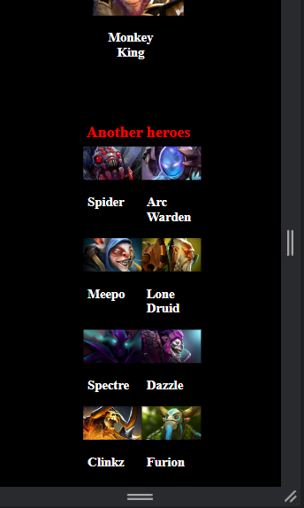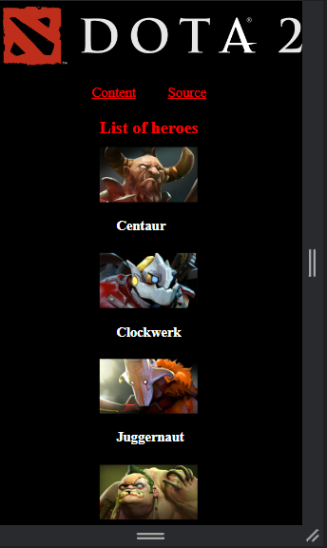

Рисунок 1 – Отображение при 320 пикселей.

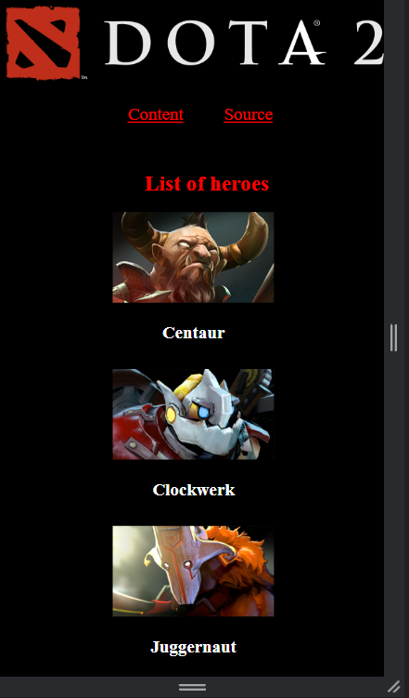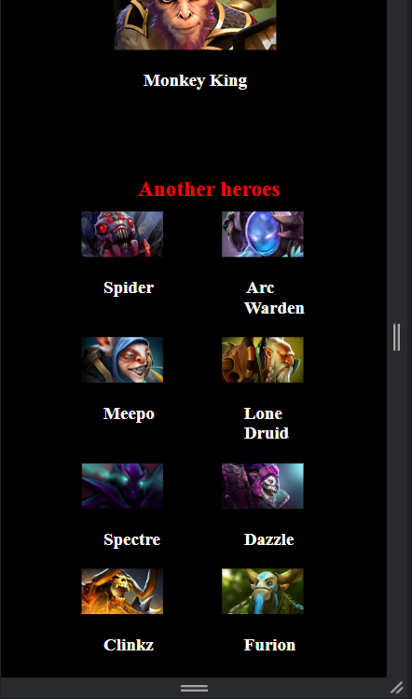

Рисунок 2 – Отображение при 414 пикселей.

Рисунок 3 – Отображение при 640 пикселей.

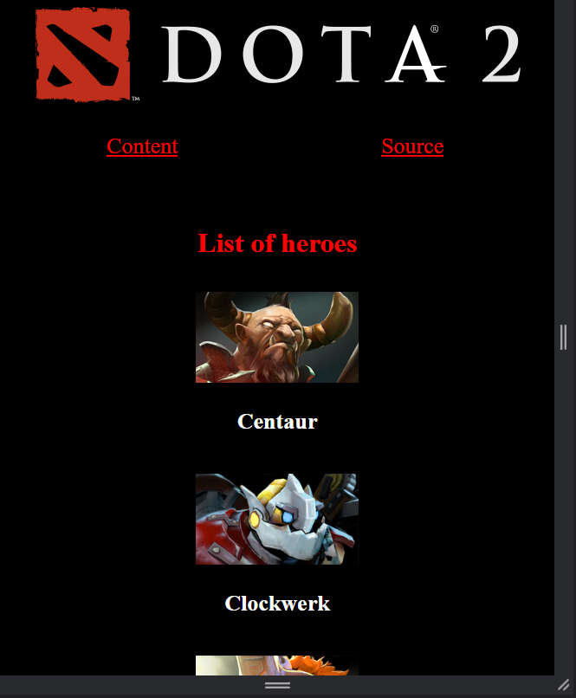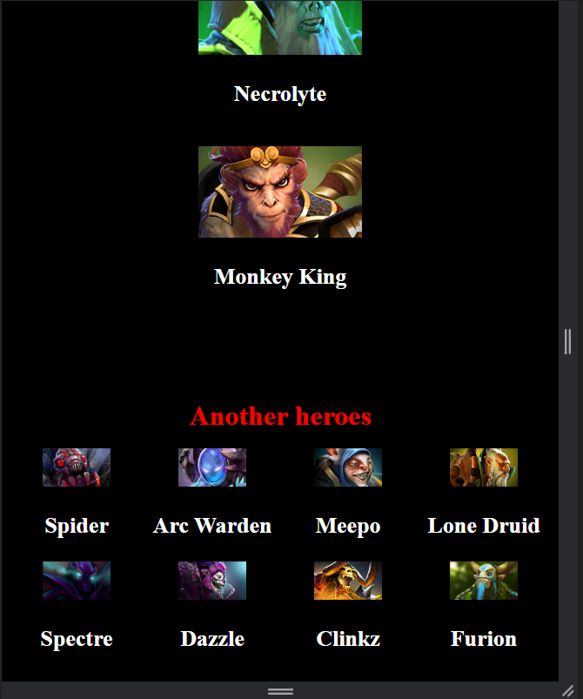

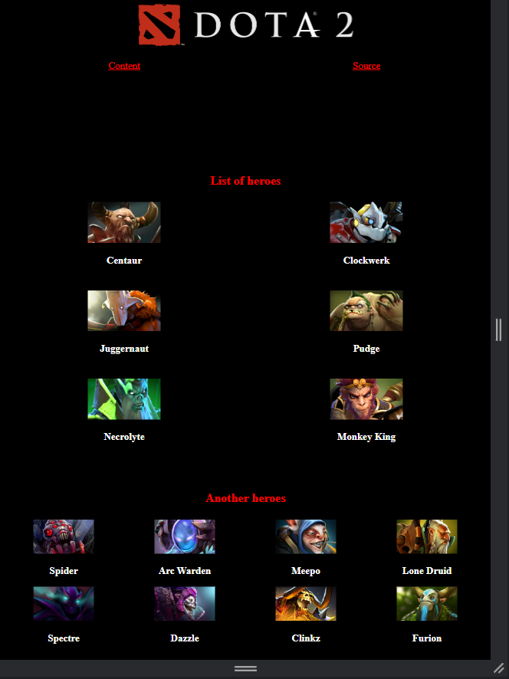

Рисунок 4 – Отображение при 1280 пикселей.